Réaliser par: 11/02/2022

Xu William

Boissel Jules

Guide d’utilisation d’Office Analyze

1. Placer le fichier que l’on veut analyser dans le fichier du programme sous le format .DOCX, .DOCM, DOTM.

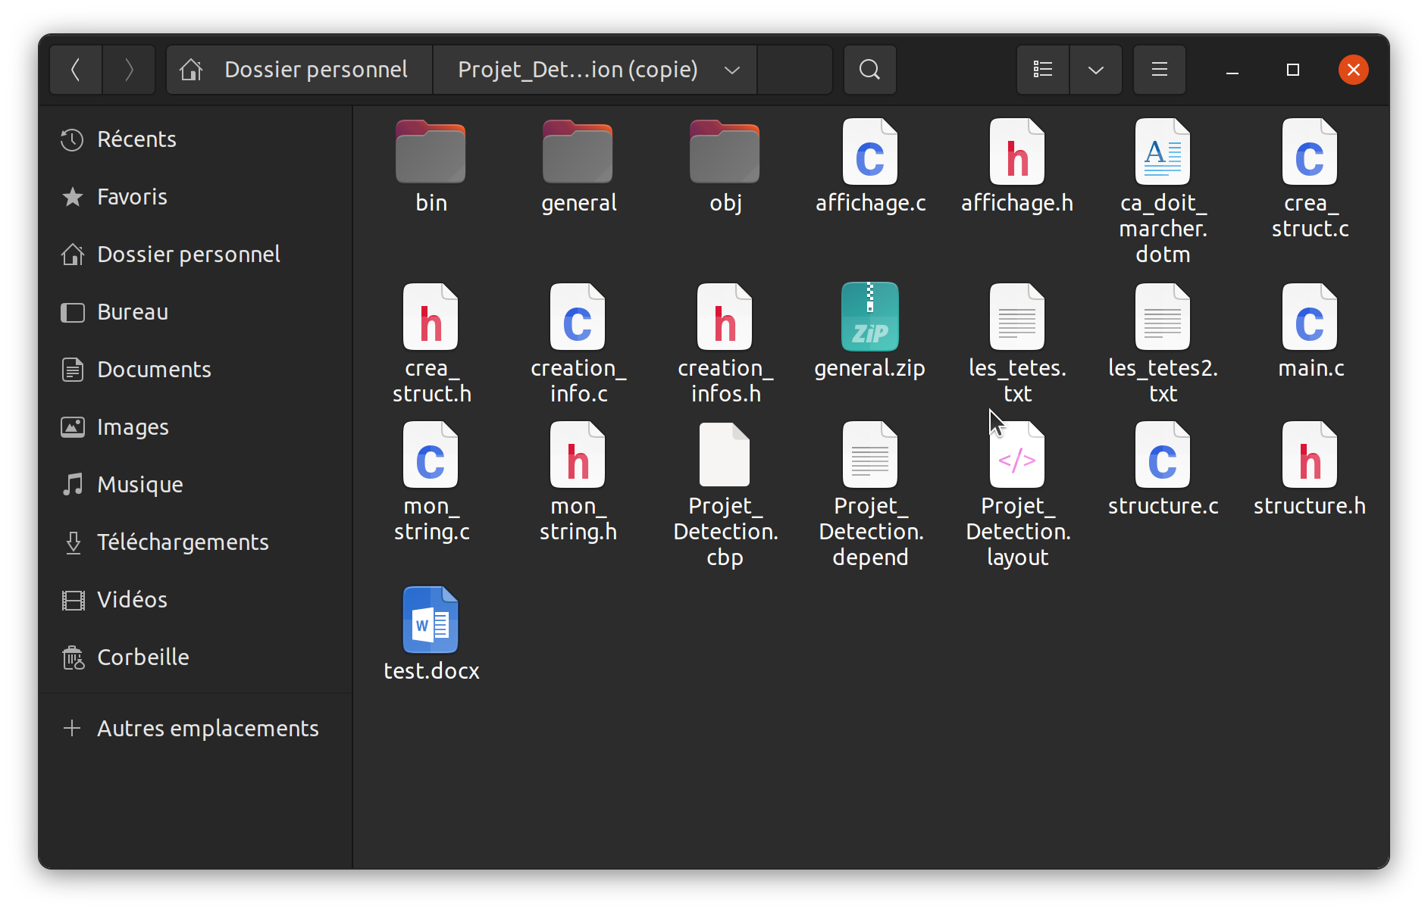

1. Compiler le programme dans l’IDE CodeBlocks avec le GCC Compiler

Puis le programme se charge de supprimer la macro du document s'il y en a une.

Le programme vous renvoie les liens qui semblent être malveillant ou sensible. Et c’est à l’utilisateur de faire son choix.

3. Vous pouvez ensuite retrouver votre fichier sécurisé dans « *Projet_Detection*/general/Fichier_Securisé »

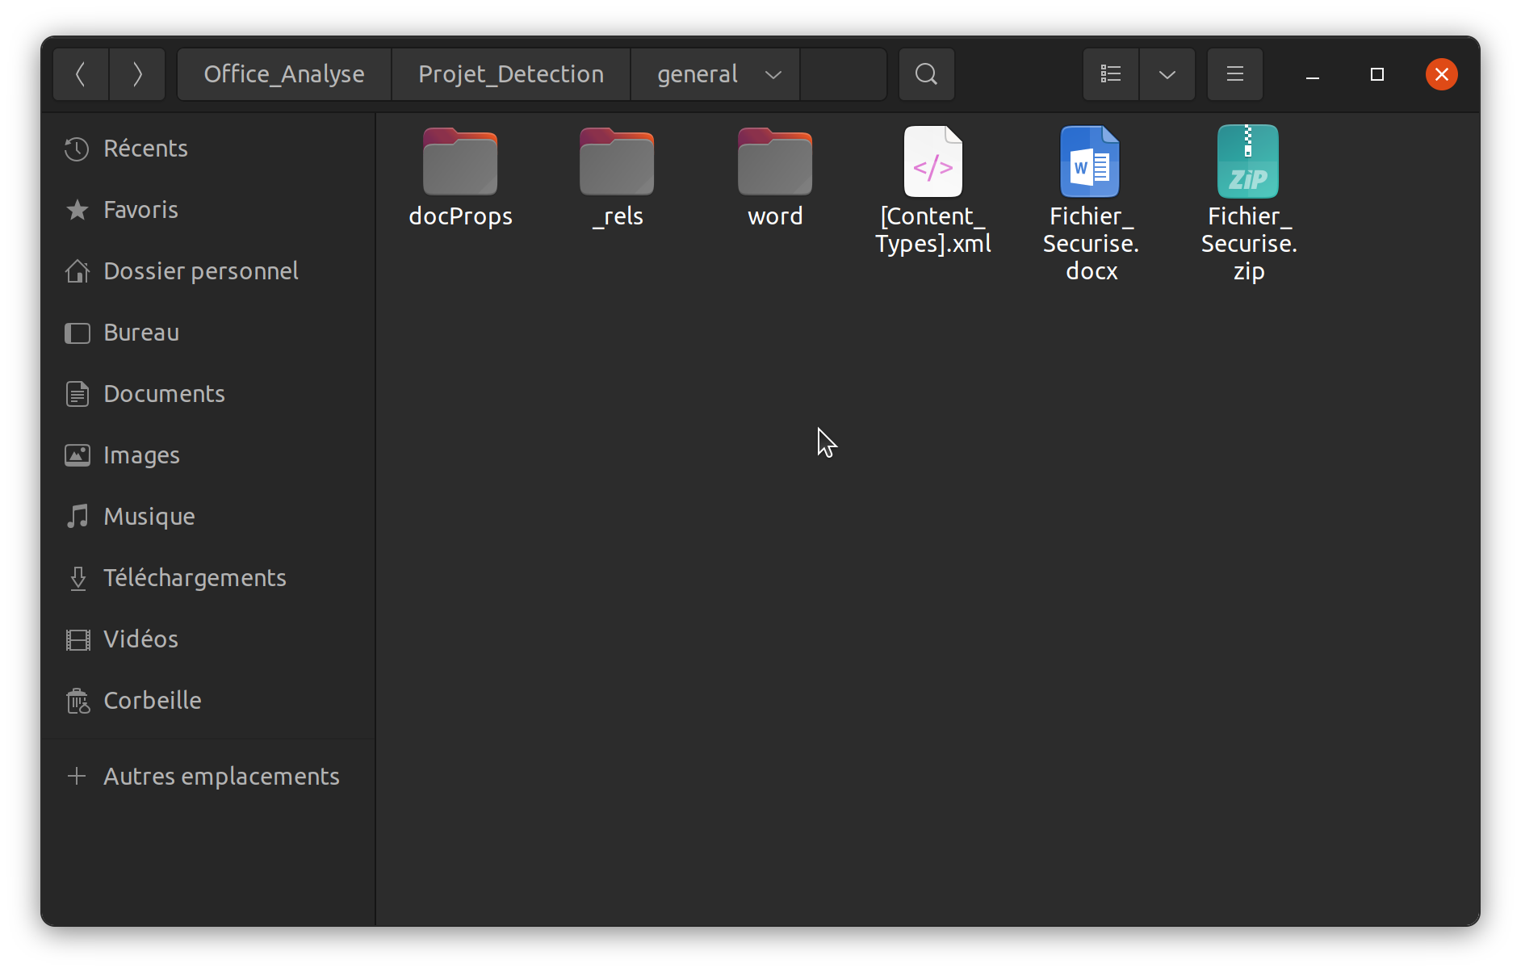

4. Vous trouverez dans le dossier « Office_Analyse/Projet_Detection/Sorti_VBA /» toutes les macros présente dans le fichier.

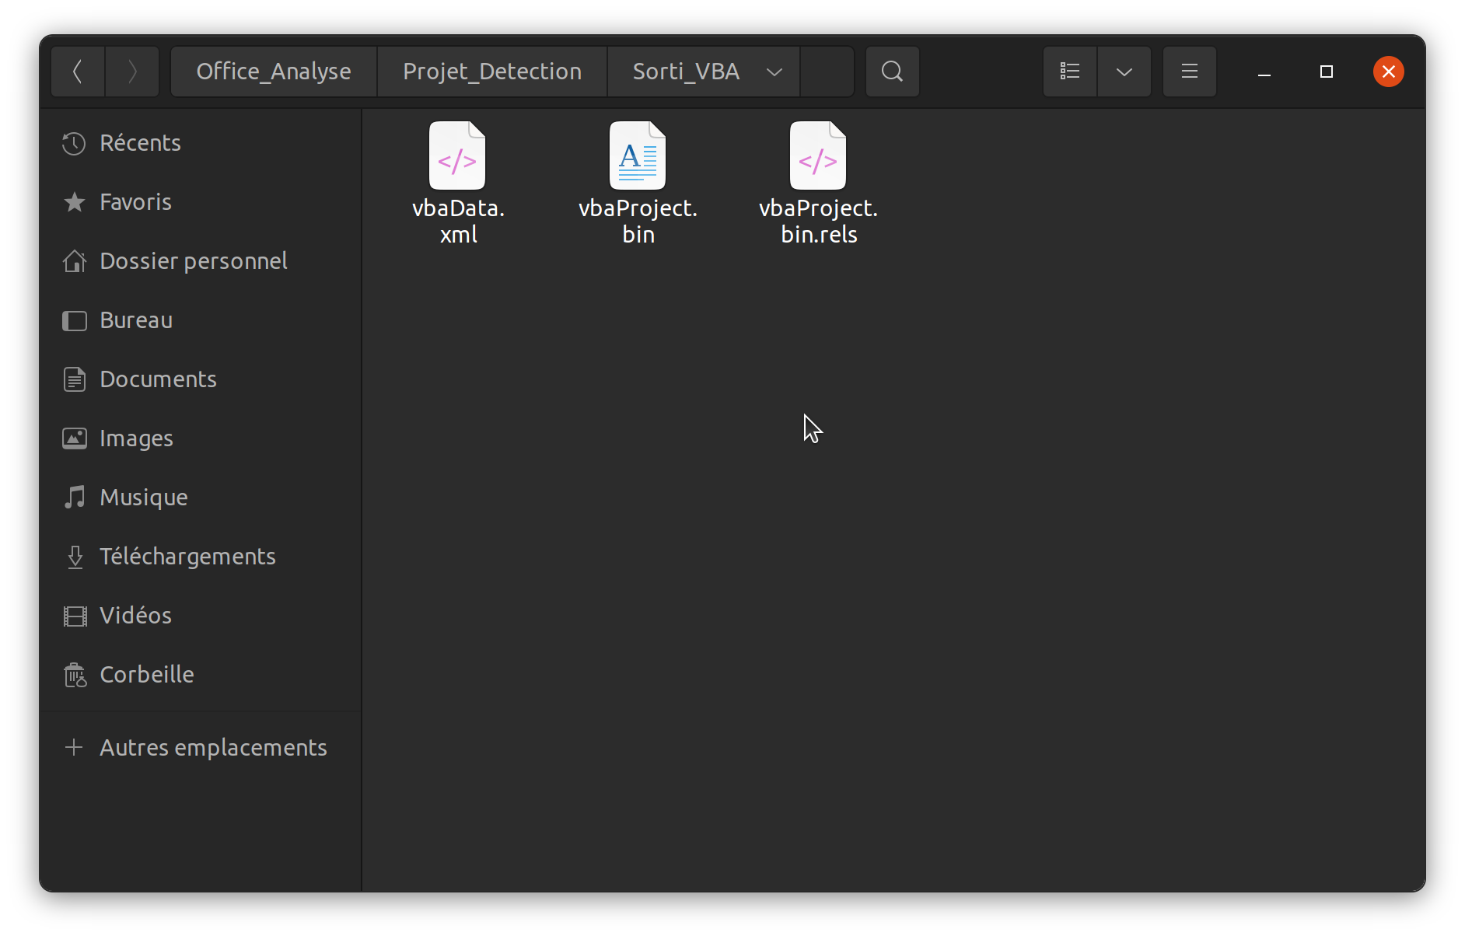

5. Si vous souhaitez utiliser à nouveau Office Analyse il vous suffit de supprimer le fichier « Office_Analyse/Projet_detection/general/ » et le fichier general .zip ainsi que les fichiers contenus dans « Office_Analyse/Projet_detection/Sorti_VBA/ » et non le fichier en lui même !